**Laporan Praktik Hardware ESP32**

*Aditya Putra Manunggal*

*Fakultas Vokasi, Universitas Brawijaya*

*Email :* [*rmaul632 @gmail.com*](mailto:newaditya6@gmail.com)

**Abstract**

Internet of Things (IoT) merupakan teknologi yang memungkinkan perangkat fisik untuk saling terhubung dan bertukar data melalui jaringan internet. Pada eksperimen ini, dilakukan implementasi IoT menggunakan mikrokontroler ESP32 yang dilengkapi dengan sensor suhu dan kelembaban, serta koneksi ke sistem API berbasis Laravel dan database. Proses pengujian dimulai dari konfigurasi koneksi WiFi pada ESP32, dilanjutkan dengan pembuatan sistem API dan pengiriman data sensor ke server secara real-time. Implementasi ini dilakukan secara nyata (bukan melalui simulator) sehingga dapat mengukur secara langsung keberhasilan integrasi perangkat keras dan perangkat lunak dalam sistem IoT. Hasil akhir menunjukkan bahwa data sensor dapat berhasil diterima dan tersimpan dalam database melalui koneksi jaringan lokal menggunakan ESP32.

**Kata kunci :** *Internet of Things (IoT), ESP32, Sensor Suhu dan Kelembaban, Laravel, API, Real-time, WiFi, Database*

1. **Pendahuluan**
   1. Latar belakang

Salah satu penerapan IoT yang sederhana adalah sistem pemantauan suhu dan kelembaban secara real-time. Praktik ini, menggunakan mikrokontroler ESP32 yang memiliki konektivitas WiFi dan kemampuan komputasi cukup tinggi untuk mendukung pengumpulan serta pengiriman data sensor ke server. Penggunaan perangkat nyata (ESP32 fisik) menjadi langkah lanjutan dari simulasi sebelumnya yang telah dilakukan melalui platform Wokwi. Dengan menghubungkan ESP32 ke API Laravel dan database, diharapkan peserta praktik mampu memahami bagaimana integrasi antara hardware dan software dapat dibangun secara menyeluruh dalam sistem IoT.

* 1. Tujuan eksperimen

1. Menghubungkan sensor suhu dan kelembaban dengan mikrokontroler ESP32.
2. Membangun sistem API berbasis Laravel untuk menerima dan menyimpan data dari ESP32.
3. Menguji proses pengiriman data sensor secara real-time ke server melalui jaringan WiFi.
4. Menerapkan praktik nyata (beyond simulator) untuk implementasi sistem IoT secara menyeluruh.
5. **Methodology (Metodologi)**
   1. Tools & Metarials (Alat dan Bahan)

Perangkat yang diperlukan untuk melakukan simulasi pembuatan rangkaian lampu lalu lintas yaitu;

1. Visual Studio Code (VS Code)

Komponen Virtual di Wokwi

1. Bread board
2. Kabel USB
3. Led
4. ESP32
5. DHT22
6. Jumper Wires (Untuk menghubungkan komponen)
   1. Implementation Steps (Langkah Implementasi)
7. Download Driver Silicon Labs CP210x
8. Pastikan Hardware ESP32 dikenali oleh komputer

Sebuah gambar berisi teks, cuplikan layar, software, tampilan

Konten yang dihasilkan AI mungkin salah.

1. Patikan device ESP32 muncul pada platform.io sebagai berikut Sebuah gambar berisi teks, cuplikan layar, software, Software multimedia

   Konten yang dihasilkan AI mungkin salah.
2. Buat folder baru di platformio

Sebuah gambar berisi cuplikan layar, teks, software, Software multimedia

Konten yang dihasilkan AI mungkin salah.

1. Ubah pada platformio.ini dan modifikasi seperti dibawah ini

Sebuah gambar berisi cuplikan layar, teks, software, Software multimedia

Konten yang dihasilkan AI mungkin salah.

1. Kemudian rubah/modifikasi main.cpp masukan koding lampu LED yang telah dibuat pada bab 8

Sebuah gambar berisi cuplikan layar, teks, software, Software multimedia

Konten yang dihasilkan AI mungkin salah.

1. Maka hasil untuk praktik lampu LED dibawah

Sebuah gambar berisi teks, software, Software multimedia, Perangkat lunak grafia

Konten yang dihasilkan AI mungkin salah.

1. Praktik untuk koneksi WIFI pada Hardware ESP32
2. Modifikasi pada file main.cpp seperti dibawah ini

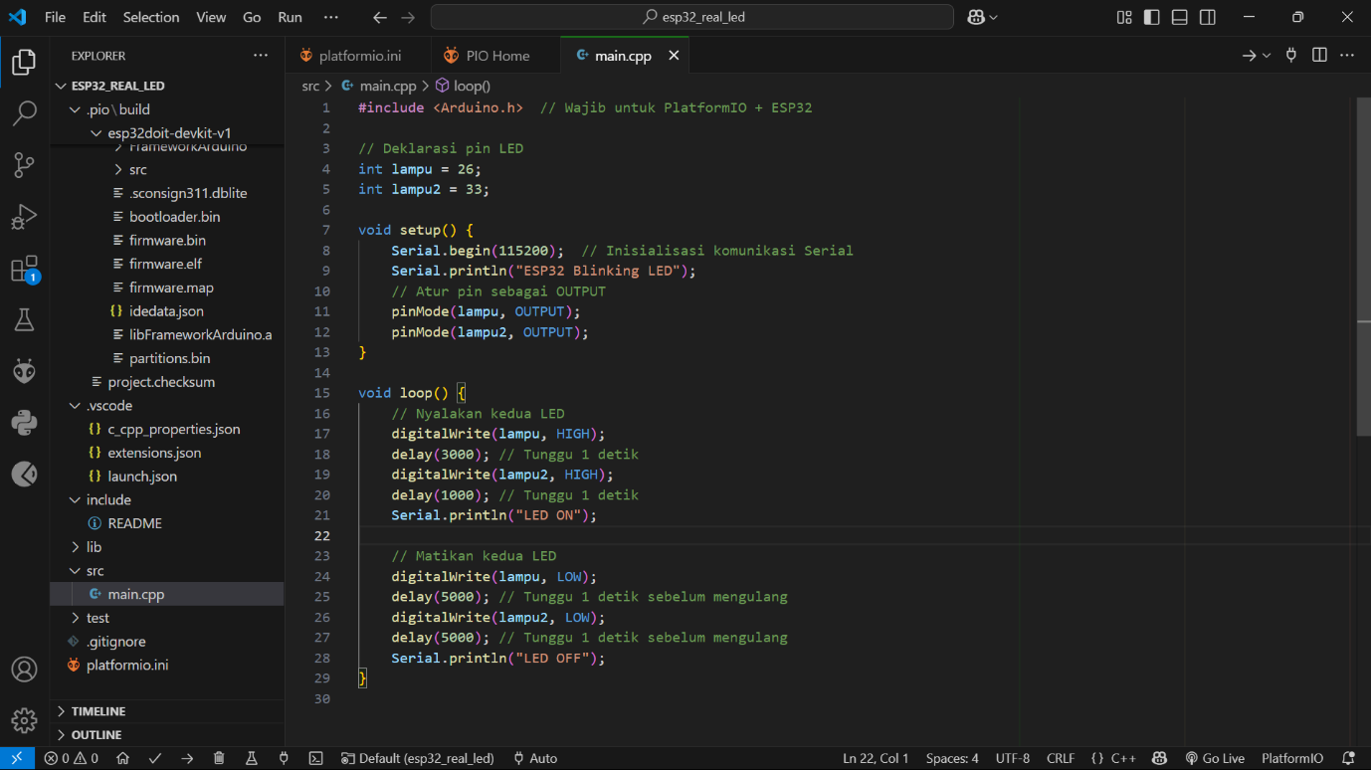

1. Setelah itu lakukan proses upload
2. Modifikasi juga/ tambahkan pada platformio.ini

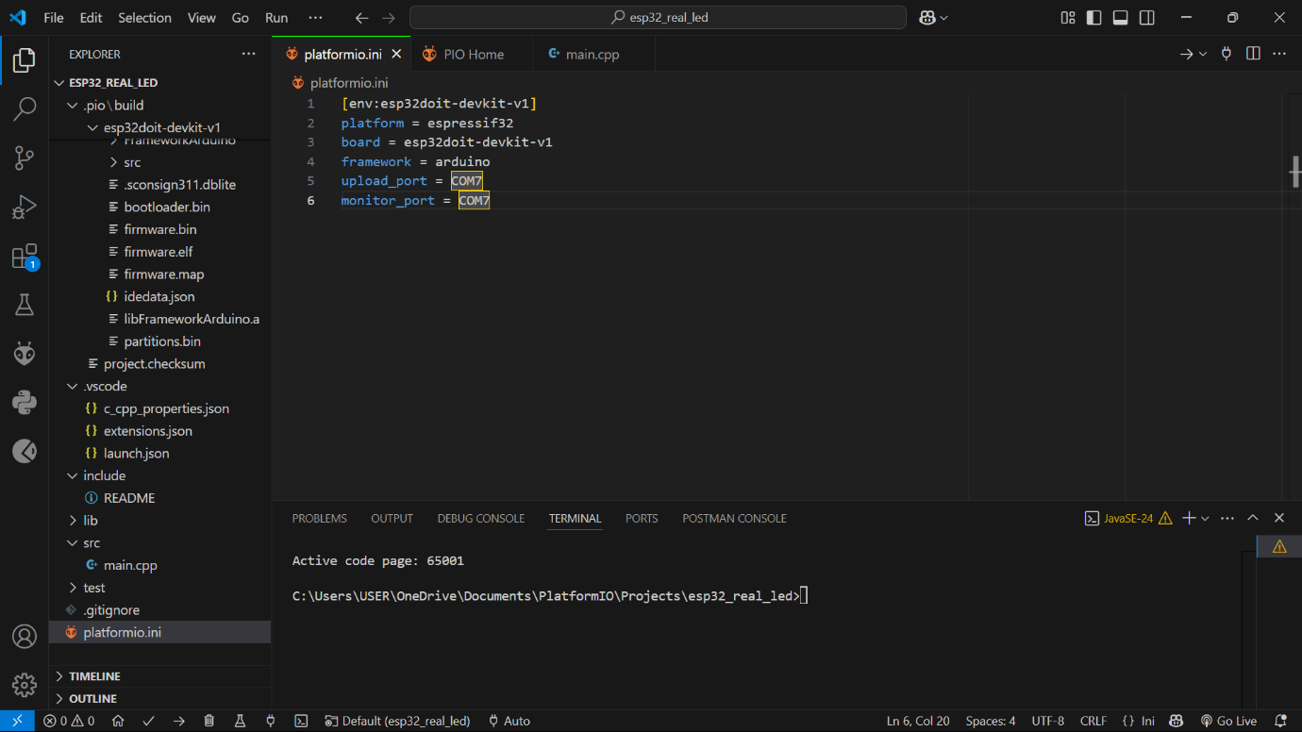

1. Maka hasil untuk praktik Koneksi WIFI pada Hardware ESP32 dibawah

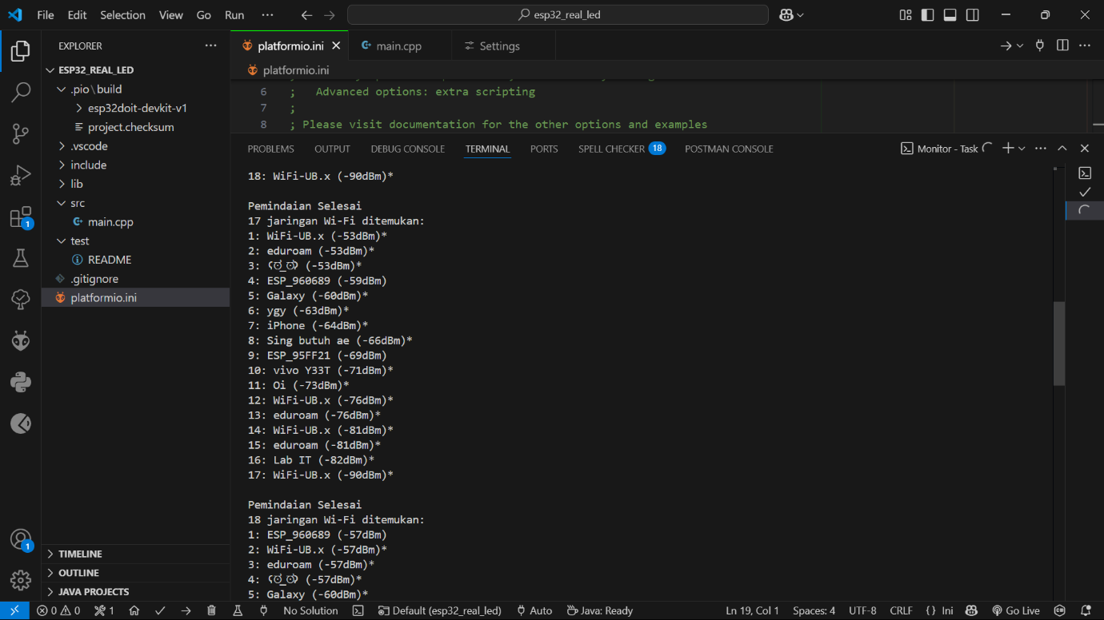

1. Jalankan API Laravel di folder bab12 dengan perintah **php artisan serve --host=0.0.0.0 --port=8000/php -S 127.0.0.1:8000 -t public**

Sebuah gambar berisi teks, cuplikan layar, software, Software multimedia

Konten yang dihasilkan AI mungkin salah.

1. Setelah itu jalankan NGROK **ngrok http --scheme=http 8000**

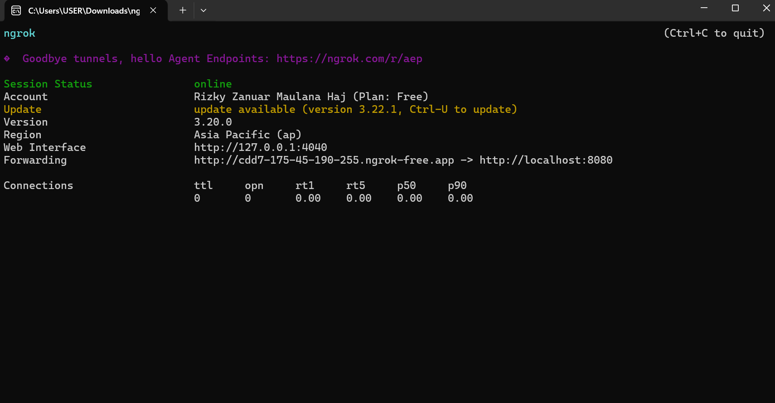

1. Lakukan proses wiring cable sesuai digaram yang telah dibuat pada bab sebelumnya, lalu modifikasi file main.cpp

Sebuah gambar berisi teks, cuplikan layar, software, Software multimedia

Konten yang dihasilkan AI mungkin salah.

Lakukan upload pada main.cpp

Sebuah gambar berisi teks, cuplikan layar, software, Software multimedia

Konten yang dihasilkan AI mungkin salah.

1. Jika sudah dimodifikasi, rubah bagian kredensial WIFI sesuaikan dengan WIFI yang terhubung ke laptop (pastikan memakai WIFI smartphone)

Sebuah gambar berisi teks, cuplikan layar, software, Software multimedia

Konten yang dihasilkan AI mungkin salah.

1. Ubah alamat URL ngrok sesuai yang diberikan pada laptop (Pastikan HTTP bukan HTTPS)

Sebuah gambar berisi teks, software, Software multimedia, Perangkat lunak grafia

Konten yang dihasilkan AI mungkin salah.

1. Lakukan modifikasi pada file platformio.ini, sesuaikan dengan gambar dibawah

Sebuah gambar berisi teks, cuplikan layar, software, Software multimedia

Konten yang dihasilkan AI mungkin salah.

1. Lakukan proses monitoring, kemudian jalankan simulasi. Pastikan data yang dikirim dari hardware ESP32 dapat masuk ke database

